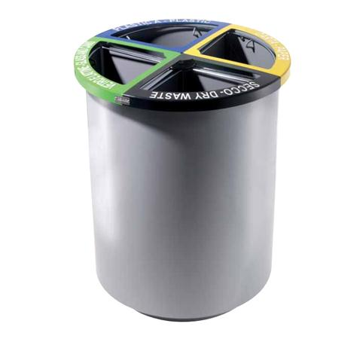

Descrizione:
Cestino per la raccolta differenziata a struttura
cilindrica in lamiera d’acciaio liscia calandrata sp.2 mm
e fondo in lamiera d'acciaio sp. 3 mm.
Il cestino è diviso in 4 diversi settori (Vetro - Carta -
Plastica - Secco) tramite pannelli in lamiera d'acciaio
ciascuna completa di reggisacco in trafilato d'acciaio
saldato ad un sostegno centrale.
Vitiera in acciaio inox.
Dimensioni: Diametro 60,5 x 73,5 (h) cm
Capacità: 130 lt
Categoria :Cestini
Codice: EP21062

